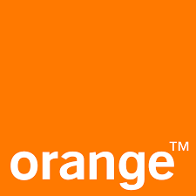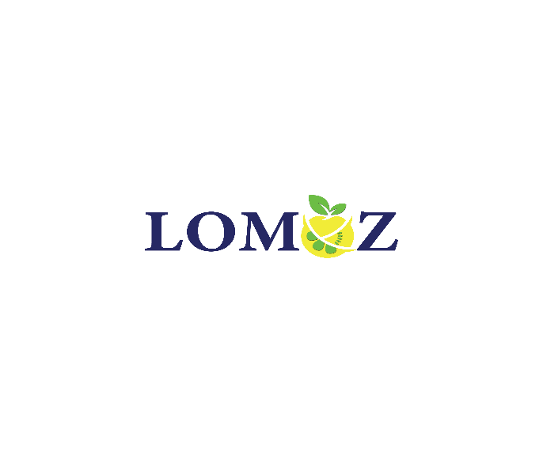

**الى السادة إدارة وموظفين شركة أورنج المحترمين**

**.**

**نحن في مطعم وكافي لوموز نقدم لكم فرصة تجربة النكهة والجلسات المميزة لدينا وعليه نمنحكم عرض مميز خصيصا لكم.**

**العرض أي ساندوش من اختياركم أو باستا + ارجيلتنا المميزة + مشروب غازي (ماتركس) فقط ب 7 دنانير.**

**العرض يومياً من الساعة 1:00 ظهراً حتى الساعة 9:00 مساءاً.**

**عنواننا: شارع مكة بجانب دوار الكيلو**

**للحجز و الاستفسار : 0775556669**